Національний технічний університет України
„Київський політехнічний інститут”

Факультет інформатики та обчислювальної техніки

Кафедра обчислювальної техніки

Лабораторна робота № 2
з дисципліни
«Комп’ютерна схемотехніка»

Виконав студент групи ІО-73
Сидора Сергій

Київ, 2009
Тема: проектування LSM із заданим набором операцій.
Завдання: 7316
На PLMT з параметром N_{L}=7 (C₉=8) побудувати 8-розрядний (C₄=0) LSM із заданим набором з 14 (k=C₉+6=14) операцій. LSM повинен містити вузли, що формують ознаки RZ (нульовий результат), SI (знак), CO (перенесення зі старшого розряду).
Обов’язкові операції на LSM: P+Q, P-Q, PQ, P notQ v notP Q.
C₄=0
Представлені на вибір додаткові операції:
P, P+1, notPnotQ, notP v notQ, PnotQ, 0, P v notQ, notP, 1, 2P.
Визначити складність і швидкодію LSM.

Виконання:
Для спрощення реалізації LSM будемо розглядати як сукупність однорозрядних LSM з тим же функціоналом. Такий однорозрядний LSM виконаємо через 4 елементи:
1. Однорозрядний суматор по модулю 2 (2К-НЕ).
2. Формувач переносу (CI).
3, 4. Логічні схеми керування операндами, які подаються на вхід (LNP і LNQ).

- Проектування 2К-НЕ.
Із загальної схеми бачимо, що 2К-НЕ – суматор за модулем 2 на 3 входи. Побудуємо таблицю істинності:
Di | Xi
Yi | 0 | 1 | 0 | 1
 | 1 | 0 | 1 | 0
 |  | Ci
Бачимо, що дана функція не мінімізується.
Реалізація функції: CiXiYi v notCiXinotYi v CinotXinotYi v notCinotXiYi

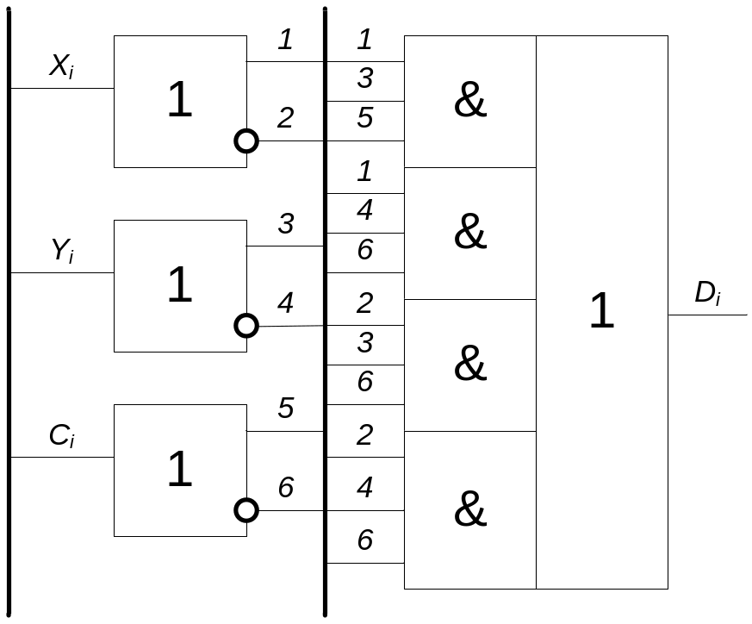

Кодування елементів і відновлення таблиць істинності:
Виберемо коди і значення, що передаються, таким чином, щоби кодуючі функції мали якомога простіший вигляд:
Type | N | F3 | F2 | F1 | F0 | Function | Xi | Yi | Ci+1 | C0
Logic | 0 | 0 | 0 | 0 | 0 | notPnotQ | notPi notQi | 0 | 0 | 0
Logic | 1 | 0 | 0 | 0 | 1 | notP v notQ | notQi v notPi | 0 | 0 | 0
Logic | 2 | 0 | 0 | 1 | 0 | PnotQ | Pi notQi | 0 | 0 | 0
Logic | 3 | 0 | 0 | 1 | 1 | P v notQ | Pi v notQi | 0 | 0 | 0
Arifmetic | 4 | 0 | 1 | 0 | 0 | P+Q | Pi | Qi | XiYi v XiCi v YiCi | 0
Arifmetic | 5 | 0 | 1 | 0 | 1 | P-Q | Pi | notQi | XiYi v XiCi v YiCi | 1
Arifmetic | 6 | 0 | 1 | 1 | 0 | 2P | Pi | Pi | XiYi v XiCi v YiCi | 0
Arifmetic | 7 | 0 | 1 | 1 | 1 | P+1 | Pi | 0 | XiYi v XiCi v YiCi | 1
Logic | 8 | 1 | 0 | 0 | 0 | PnotQ v notPQ | Pi | Qi | 0 | 0
Logic | 9 | 1 | 0 | 0 | 1 | notP | notPi | 0 | 0 | 0
Logic | 10 | 1 | 0 | 1 | 0 | PQ | Pi Qi | 0 | 0 | 0
Logic | 11 | 1 | 0 | 1 | 1 | X | X | X | X | 0
Arifmetic | 12 | 1 | 1 | 0 | 0 | P | Pi | 0 | 0 | 0
Arifmetic | 13 | 1 | 1 | 0 | 1 | 0 | 0 | 0 | 0 | 0
Arifmetic | 14 | 1 | 1 | 1 | 0 | 1 | 0 | 0 | 0 | 1
Arifmetic | 15 | 1 | 1 | 1 | 1 | X | X | X | X | 0

Приведемо діаграми Вейча для наочності мінімізації функцій:
Xi | F2 |  |  |  |  |  |  | Yi | F2
F3 | Pi | 0 | notPi | Pi |  |  |  | F3 | 0 | 0 | 0 | Qi
F3 | 0 | X | X | PiQi | F1 |  |  | F3 | 0 | X | X | 0 | F1
 | Pi | Pi | P_{i} v notQi | P_{i} notQi | F1 |  |  |  | Pi | 0 | 0 | 0 | F1
 | Pi | Pi | notP_{i} v notQi | notP_{i} notQi |  |  |  |  | Qi | notQi | 0 | 0
 |  | F0 |  |  |  |  |  |  |  | F0
Xi – функція, що передається на суматор і кола переносу через LNP.
Yi – функція, що передається на суматор і кола переносу через LNQ.
При реалізації кіл переносу використовуємо скорочення:
T = XiYi v XiCi v YiCi.
Ci+1 | F2 |  |  |  |  |  |  | C0 | F2
F3 | 0 | 0 | 0 | 0 |  |  |  | F3 | 0 | 0 | 0 | 0
F3 | 0 | X | X | 0 | F1 |  |  | F3 | 1 | 0 | 0 | 0 | F1
 | T | T | 0 | 0 | F1 |  |  |  | 0 | 1 | 0 | 0 | F1
 | T | T | 0 | 0 |  |  |  |  | 0 | 1 | 0 | 0
 |  | F0 |  |  |  |  |  |  |  | F0

Xi = Pi notF3 F2 v
Pi F3 notF1 notF0 v
notPi F3 notF2 F0 v
Pi Qi F3 notF2 F1 v
Pi notQi notF3 notF2 F1 notF0 v
notPi notQi notF3 notF2 notF1 notF0 v
(Pi v notQi) notF2 F1 F0 v
(notPi v notQi) notF3 notF2 notF1 F0

Yi = Pi notF3 F2 F1 notF0 v
Qi notF3 F2 notF1 notF0 v
Qi F3 notF2 notF1 notF0 v
notQi notF3 F2 notF1 F0

Ci+1 = T notF3 F2 = Xi Yi notF3 F2 v Xi Ci notF3 F2 v Yi Ci notF3 F2.

С0 = F3 F2 F1 notF0 v notF3 F2 F0
- Проектування кіл переносу.

Покажемо реалізацію елемента кола переносу і логічних схем для 1-го розряду.
С0 = F3 F2 F1 notF0 v notF3 F2 F0

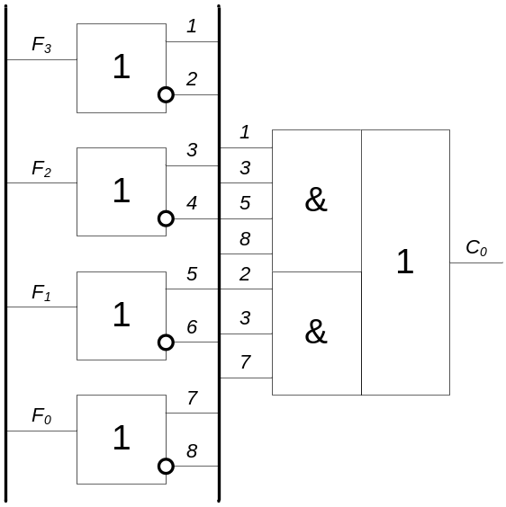

Ci+1 = T notF3 F2 = Xi Yi notF3 F2 v Xi Ci notF3 F2 v Yi Ci notF3 F2.

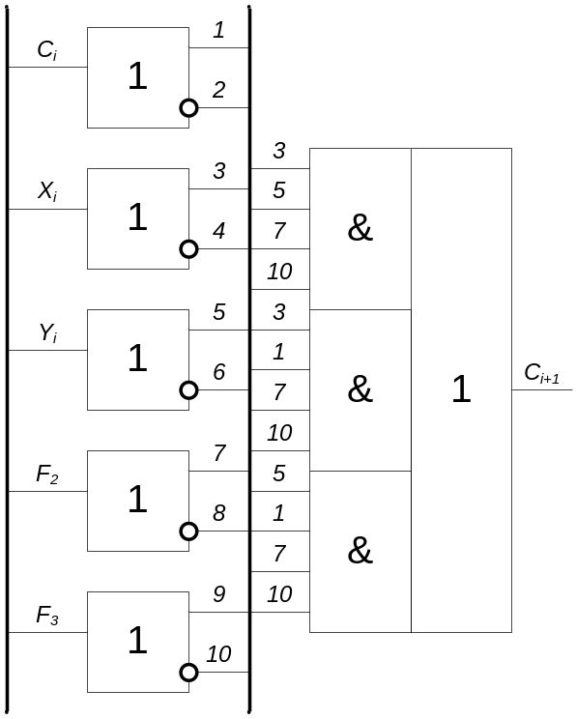

Для парних розрядів будемо використовувати схему прискореного переносу.

T = XiYi v XiCi v YiCi = XiYi v (Xi v Yi)( Xi-1Yi-1 v Xi-1Ci-1 v Yi-1Ci-1) =
XiYi v Xi Xi-1Yi-1 v Xi Xi-1Ci-1 v Xi Yi-1Ci-1 v Yi Xi-1Yi-1 v Yi Xi-1Ci-1 v YiYi-1Ci-1

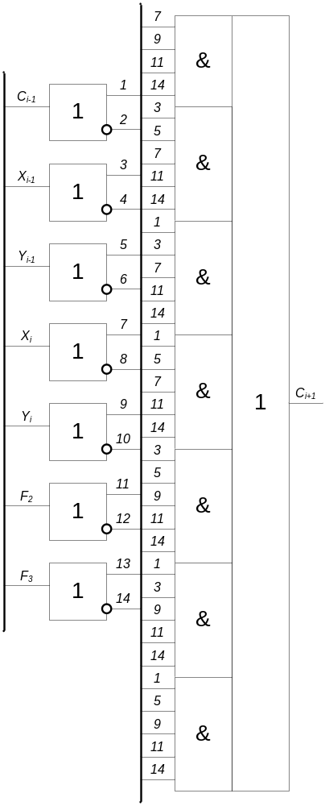

Xi = PinotF3F2 v PiF3notF1notF0 v notPiF3notF2 F0 v PiQiF3notF2F1 v PinotQinotF3notF2F1notF0 v notPinotQinotF3notF2notF1notF0 v (Pi v notQi)notF2F1F0 v (notPi v notQi)notF3notF2notF1F0 =
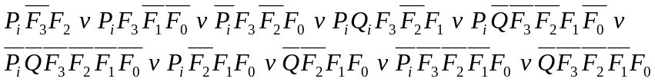
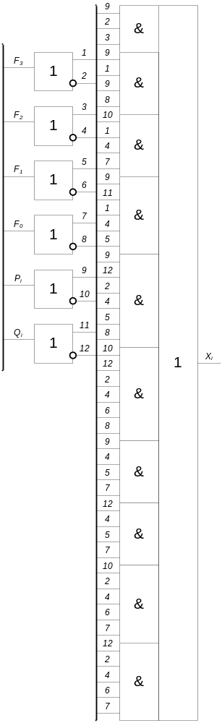
Yi = PinotF3F2F1notF0 v QinotF3F2notF1notF0 v QiF3notF2notF1notF0 v notQinotF3F2notF1F0

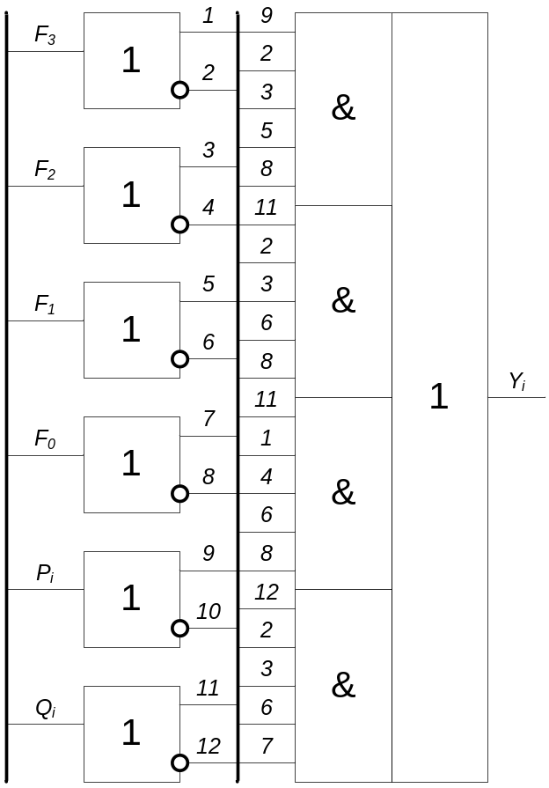

Формувачі ознак:
Для уникнення проблем втрати знаку унаслідок переносу будемо використовувати модифікований код. Він припускає 2 знакових розряди, з котрими ми маємо право здійснювати всі арифметичні дії. Відповідно, для формування ознаки SI ми можемо брати старший розряд результату при дозволених переносах. Тобто: SI = F2 D11, де Di – i-ий розряд результату.

Ознаку переносу знімаємо одразу ж з елемента кола переносів CG11. Сама побудова кола переносів не видає переносу при виконанні логічних операцій.
Ознаку нульового результату формуємо виходячи з того, що всі розряди мантиси (D0 – D9) повинні бути нульовими. Звідки:
RZ = notD0 notD1 … notD9.

Загальна схемна реалізація:
Реалізація i-го розряду LSM:
Для парних розрядів

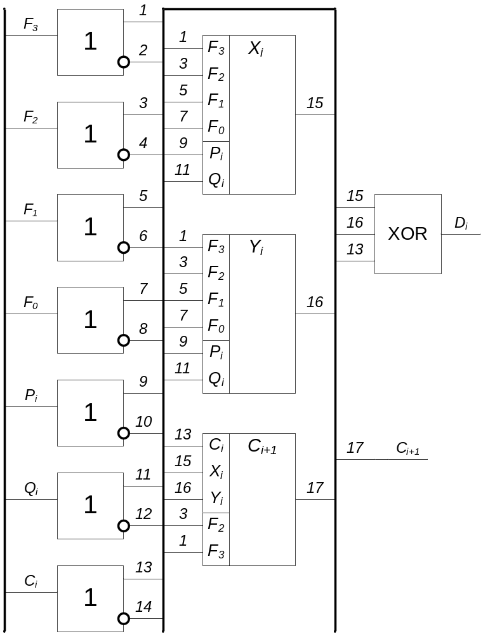

Для непарних схема переносу має вигляд:

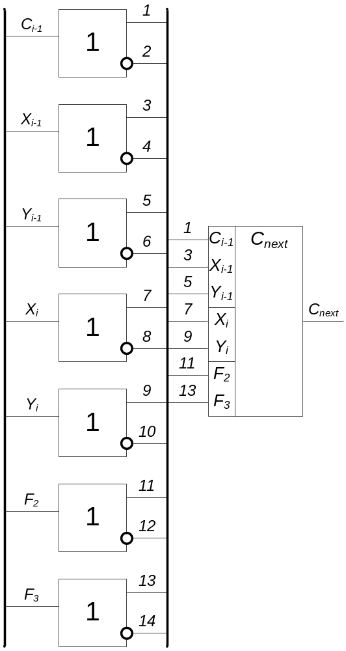
Реалізація схеми видачі ознаки нульового результату:
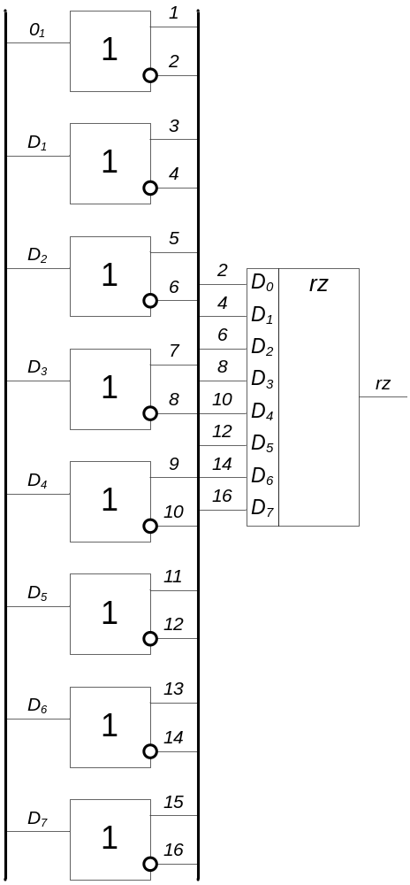

Реалізація схеми добування знакової ознаки:
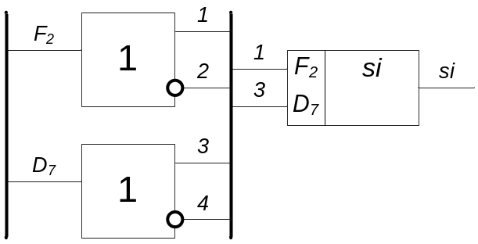
Загальна схема пристрою LSM:

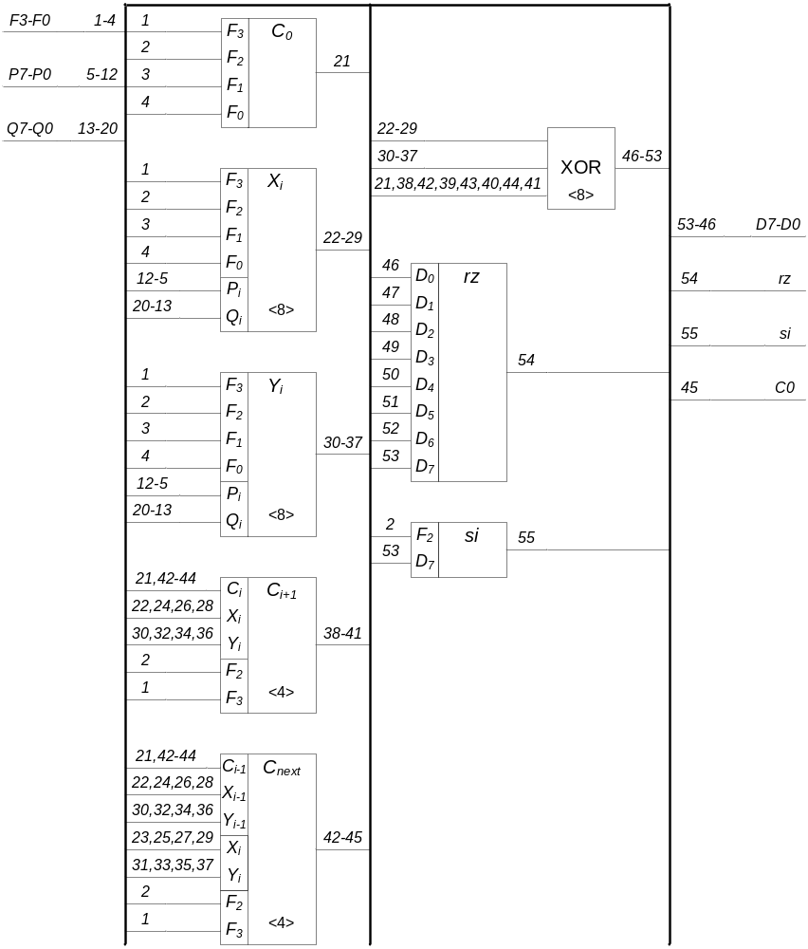

Розрахунок складності і швидкодії:
В схемі використано 8 однорозрядних LSM, по 4 ПЛМ кожна. Також слід додати 1 ПЛМ для нульового переносу, 1 ознаки нуля, 1 знаку.
N = 8 * 4 + 1 + 1 + 1 = 35 схем.
Затримка складає максимальну затримку по колам переносу с затримкою на керуючій ПЛМТ і формування ознак, тобто
T = τ_{форм0} + 5*τ_{ус} + τ_{об} +τ_{пр} = 8*τ = 8 нс.

